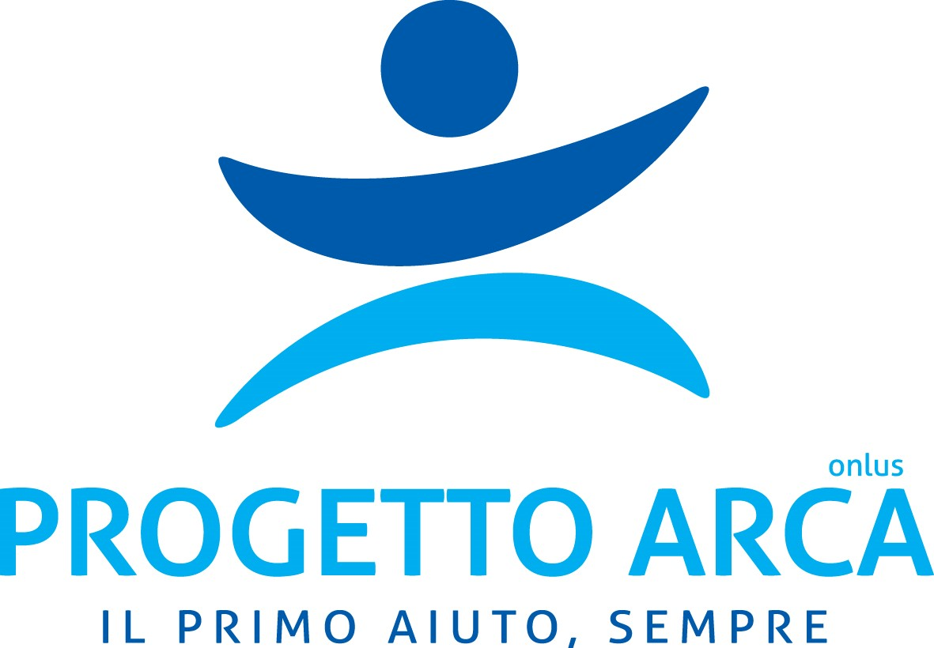

In collaborazione con il Comune di Milano

Accoglienza di famiglie ucraine a Milano:
Progetto Arca apre i centri di via Stella e via Sammartini

Milano, 22 aprile 2022 - Fondazione Progetto Arca, in collaborazione con il Comune di Milano, aggiunge un nuovo tassello all’accoglienza dei profughi ucraini a Milano con l’apertura del centro di via Antonio Fortunato Stella 5 e il centro di via Sammartini 75.
Le strutture hanno subìto nelle scorse settimane ristrutturazioni importanti per adeguare l’allestimento degli spazi all’ospitalità di famiglie con donne e bambini.

“Il numero di cittadini ucraini che arrivano a Milano è contenuto ma è un flusso costante: ogni giorno, dall’inizio del conflitto quindi da quasi due mesi, assistiamo all’arrivo di centinaia di famiglie in cerca di un luogo protetto dove vivere finché l’Ucraina non sarà di nuovo un luogo sicuro dove tornare. - commenta Alberto Sinigallia, presidente di Fondazione Progetto Arca - Molte famiglie finora hanno trovato una sistemazione da parenti e amici, ma altre necessitano di aiuto e accoglienza. Per questo abbiamo deciso di mettere a disposizione della città questi due centri, impegnando importanti risorse per una ristrutturazione completa, dedicando cura e attenzione alle esigenze di mamme e bambini”.

“Dallo scoppio della guerra in Ucraina - dichiarano gli assessori Lamberto Bertolé (Welfare) e Marco Granelli (Protezione civile) - la città si è mobilitata per fornire accoglienza e supporto ai profughi. Fin da subito sono stati messi a disposizione centri d’accoglienza sul territorio e punti di primo contatto e orientamento. Oggi questa rete si allarga e si rafforza con due nuove strutture che rappresentano un ulteriore tassello della fruttuosa collaborazione con il Terzo settore che a Milano è una realtà consolidata da molti anni: lo stabile di via Stella è stato, infatti, messo a disposizione da Fondazione Progetto Arca che si è offerta di gestire anche la struttura comunale di via Sammartini, per un totale di 90 posti, che si aggiungono agli oltre 100 già attivi a Casa Jannacci e in viale Puglie. Gli arrivi si sono assestati su un centinaio al giorno, ma dobbiamo essere pronti ad affrontare e gestire flussi più importanti”.

Entrambi i centri sono strutturati per una prima accoglienza residenziale emergenziale e temporanea di famiglie ucraine inviate dalla Prefettura di Milano e provenienti principalmente dall’hub del Sottopasso Mortirolo, dove i volontari di Progetto Arca sono già presenti insieme alla Protezione Civile comunale e ATS per offrire una prima assistenza e orientamento ai profughi appena giunti in Stazione Centrale.
Un’equipe di operatori e volontari della Fondazione è a disposizione degli ospiti H24 in entrambi i centri; in particolare mediatori in lingua ucraina e uno psicologo per supportare adulti e bambini nei recenti traumi.
Tutti i servizi garantiti nei centri, come per l’hub di Mortirolo, sono offerti da Progetto Arca in gratuità, cioè resi possibili grazie al prezioso contributo dei donatori.

Il centro di via Stella ha una capienza di 50 persone. Lo spazio complessivo è di 1.000 metri quadri, distribuiti su 3 piani. Al piano terra, dove una grande bandiera ucraina dipinta sul muro dà il benvenuto all’ingresso, si apre la sala ricreativa, per i momenti comunitari degli ospiti, che comprende anche lo spazio gioco per i bambini. Al piano inferiore si trova la lavanderia e poi la zona mensa, dove vengono servite colazioni, pranzi e cene preparate dalla cucina centrale di Progetto Arca. Il primo piano ospita invece le stanze: 14 in tutto, da 3 o 4 letti ciascuna, con bagni e docce.
Il centro di via Sammartini, strutturato su 2 piani, può ospitare fino a 40 persone. Oltre alle camere da letto e ai bagni, sono presenti diversi ambienti comuni, tra cui lo spazio giochi per bambini e un ampio giardino interno; poi la sala da pranzo e la lavanderia. A tutti gli ospiti, come nel centro di via Stella, sono distribuiti kit igienico-sanitari e cambi di abiti puliti.
Nel centro sono pronti per essere avviati tutti i servizi previsti dal bando di assegnazione comunale, attivati anche nel centro di via Stella: attività di orientamento e informazione sui servizi di accoglienza presenti in città con supporto alle pratiche burocratiche da sbrigare (documenti di soggiorno, adempimenti per gli obblighi sanitari come il vaccino anti-Covid19), supporto per l’iscrizione scolastica per i minori, corsi di alfabetizzazione, attività di accompagnamento alla conoscenza della città.

La ristrutturazione dei due centri e l’avvio dei progetti di accoglienza sono stati possibili grazie al supporto di diverse aziende partner.
Fastweb ha fornito un importante contributo, grazie anche alla preziosa donazione di ore di lavoro da parte dei suoi dipendenti; inoltre l’azienda ha dotato il centro di via Stella di connessione wi-fi gratuita e ha regalato 200 Sim card voce/dati che saranno distribuite alle persone più fragili e bisognose. Fondazione Mon Soleil con il suo sostegno contribuisce a garantire il servizio di accoglienza dei profughi. IKEA Italia ha donato gli arredi, compreso il montaggio di tutti i mobili, per rendere bello e funzionale lo spazio che li accoglierà
Progetto Arca ringrazia inoltre per il loro sostegno Samsung Electronics Italia; Studio legale Gattai, Minoli, Partners; Bticino che a vario titolo hanno deciso di sostenere tutti i progetti di accoglienza fin qui sviluppati sul territorio di Milano.

Fondazione Progetto Arca onlus nasce a Milano 28 anni fa per portare un aiuto concreto a persone che si trovano in stato di grave povertà ed emarginazione sociale. Al centro del suo intervento, ci sono persone senza dimora, famiglie indigenti, persone con problemi di dipendenza, rifugiati e richiedenti asilo. Ogni giorno Progetto Arca offre ascolto e assistenza in strada, pasti caldi, la possibilità di dormire al riparo, cure mediche e accoglienza in case vere a migliaia di persone povere. Con i suoi operatori e volontari, accompagna ogni persona in difficoltà in un percorso di recupero personale e di reinserimento sociale, abitativo e lavorativo. Nell’ultimo anno Progetto Arca ha servito più di 1 milione e 500 mila pasti, offerto 344.000 notti di accoglienza e 2.400 visite mediche. Oltre 13.000 persone hanno ricevuto aiuto. www.progettoarca.org

Ufficio Stampa Fondazione Progetto Arca
Le Acrobate - idee parole comunicazione
Silvia Panzarin: silvia.panzarin@leacrobate.it 349-3235790
Alessandra Tonini: alessandra.tonini@leacrobate.it 328-1046670

